Analiza ryzyka w projekcie informatycznym
Projekt: SecureVault | Laboratorium 12 – Inżynieria Oprogramowania

1. Definicje
Pojęcie | Definicja
Ryzyko projektu | Możliwe zdarzenie lub warunek, które – jeśli nastąpi – negatywnie wpłynie na cel projektu (czas, koszty, jakość)
Prawdopodobieństwo (P) | Szansa wystąpienia ryzyka w skali 1–3: 1=niskie, 2=średnie, 3=wysokie
Waga szkody (S) | Skutek wystąpienia ryzyka dla projektu w skali 1–3: 1=mały, 2=średni, 3=duży
Waga ryzyka (W) | Iloczyn P × S ∈ {1..9}. W ≥ 6 = ryzyko krytyczne; 3–5 = umiarkowane; 1–2 = niskie

2. Diagram aktywności procesu analizy ryzyka (zadanie 4 – lab 12)
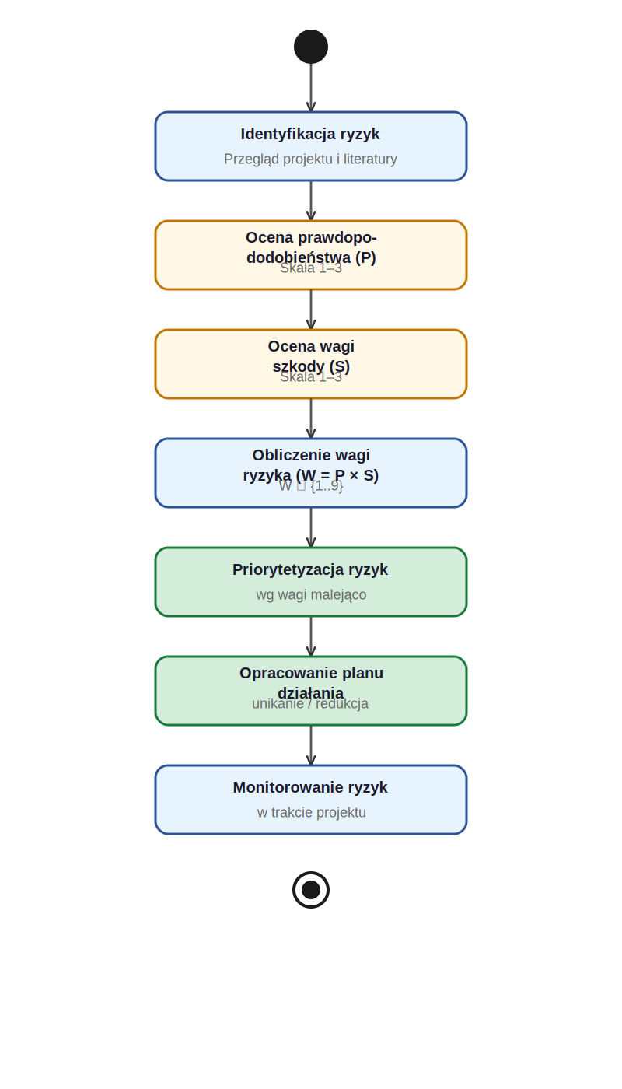
Rysunek 1. Diagram aktywności UML dla procesu analizy ryzyka w projekcie informatycznym.

3. Rejestr ryzyk projektu SecureVault (zadanie 6 – min. 3 ryzyka)
Skala: P = prawdopodobieństwo (1–3), S = waga szkody (1–3), W = P×S. Kolor: czerwony W≥6, żółty W=3–5, niebieski W≤2.

ID | Kategoria | Opis ryzyka | P | S | W | Plan działania / Strategia
R01 | Harmonogram | Opóźnienie w implementacji modułu szyfrowania AES-256 z powodu trudności technicznych | 2 | 3 | 6 | Przyjęcie uproszczonej implementacji kryptograficznej w pierwszej iteracji; dodanie bufor czasu (+1 tydzień) w harmonogramie; konsultacje z dokumentacją .NET Cryptography
R02 | Bezpieczeństwo | Luka bezpieczeństwa w module uwierzytelniania (np. podatność na SQL Injection lub timing attack) | 2 | 3 | 6 | Przegląd kodu bezpieczeństwa (security review); stosowanie parametryzowanych zapytań EF Core; testy penetracyjne modułu logowania; stosowanie stałego czasu porównania hash
R03 | Jakość | Błędy w danych szyfrowanych – utrata haseł użytkownika z powodu błędu w implementacji AES/PBKDF2 | 1 | 3 | 3 | Testy jednostkowe każdej metody szyfrowania; backup bazy SQLite przed każdą migracją; testy z danymi granicznymi (puste hasło, znaki specjalne, Unicode)
R04 | Zasoby | Jeden developer – brak zastępstwa w przypadku choroby lub innego zdarzenia losowego | 2 | 2 | 4 | Dokumentowanie kodu na bieżąco (XML docs, README); regularne commity do repozytorium GitHub; kontakt z prowadzącym w przypadku przesunięcia terminu
R05 | Wymagania | Niejasna specyfikacja wymagań niefunkcjonalnych (czas odpowiedzi, wydajność) – ryzyko niedotrzymania NFR | 2 | 2 | 4 | Doprecyzowanie wymagań z prowadzącym przed implementacją; dodanie metryk wydajności do specyfikacji; testy wydajnościowe modułu logowania
R06 | Technologia | Niekompatybilność biblioteki Entity Framework Core z wersją SQLite na docelowym środowisku | 1 | 2 | 2 | Testowanie na środowisku zbliżonym do docelowego od początku projektu; zablokowanie wersji paczek NuGet (packages.lock.json); plan B: bezpośrednie zapytania ADO.NET
R07 | Dokumentacja | Niespójna lub niekompletna dokumentacja projektowa – odrzucenie projektu przez prowadzącego | 2 | 3 | 6 | Regularne przeglądy dokumentacji; korzystanie z szablonów z laboratorium; oddanie dokumentacji do weryfikacji przed terminem zaliczenia

Poziom ryzyka | Zakres W | Działanie
Krytyczny (czerwony) | W = 6–9 | Natychmiastowe działanie zapobiegawcze; raport do kierownika projektu
Umiarkowany (żółty) | W = 3–5 | Monitorowanie i plan ograniczenia; uwzględnienie w harmonogramie
Niski (niebieski) | W = 1–2 | Monitorowanie; akceptacja ryzyka

